|  |  |
| --- | --- |
| CÔNG TY  CÔNG NGHỆ THÔNG TIN VNPT  **TRUNG TÂM**  **ĐIỆN TOÁN ĐÁM MÂY** | **CỘNG HOÀ XÃ HỘI CHỦ NGHĨA VIỆT NAM**  **Độc lập - Tự do - Hạnh phúc** |
| Số: | *Hà Nội, ngày tháng năm* |

**BÁO CÁO**

**V/v Hoàn thành thay controller lỗi của tủ đĩa G700 BE11 hệ thống ĐHSXKD**

Kính gửi: Ban Tổng giám đốc Công ty VNPT-IT

Ngày 22/07/2025, để đảm bảo an toàn cho các hệ thống ảo hóa ĐHSXKD tại IDC Nam Thăng Long, Trung tâm Điện toán đám mây đã thực hiện thay thiết bị controller cho tủ đĩa Hitachi G700 BE11, Trung tâm Điện toán đám mây xin báo cáo kết quả như sau:

1. **Hiện trạng tủ đĩa Hitachi G700 BE 11 thuộc hệ thống ảo hóa ĐHSXKD NTL**

* Hệ thống tủ đĩa Hitachi G700 BE11 thuộc hệ thống ảo hóa ĐHSXKD NTL đang cung cấp nhiều máy chủ ảo cho nhiều hệ thống CNTT của Tập đoàn. Hệ thống bao gồm 2 controller chạy active-active để đảm bảo hiệu năng cho hệ thống. Thời điểm sáng 22/7/2025 đã xảy ra lỗi 1 Controller dẫn đến hiệu năng hệ thống bị giảm. Để đảm bảo hiệu năng của hệ thống, 9h sáng cùng ngày Trung tâm Điện toán đám mây đã phối hợp cùng SVTech thay thế controller mới theo gói HTKT thuộc hợp đồng “hợp đồng số 041-2025/VNPT IT-SVTECH”. Đến 12h30p đã thay thế xong controller, sau khi thay thế hệ thống đã hoạt động ổn định.

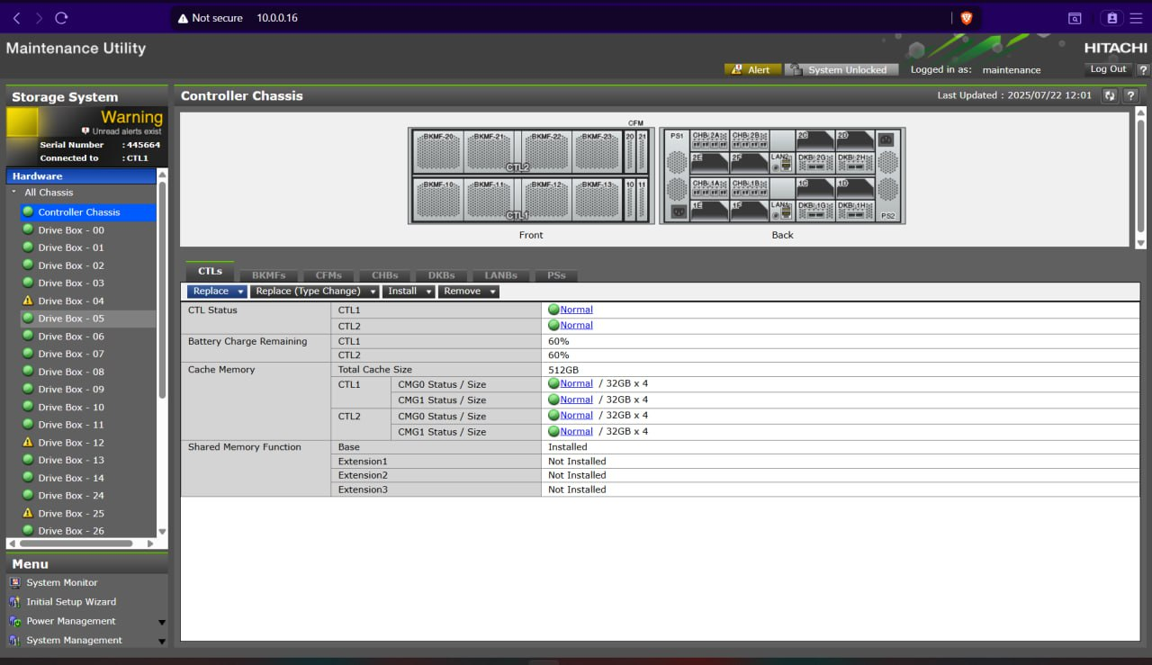

* Controller mới đã đồng bộ xong cấu hình và đi vào hoạt động bình thường: nhận đủ thông tin các thành phần như RAM, Cache, Pin, có I/O read/write.
* Không xuất hiện cảnh báo lỗi trên tủ đĩa.
* Các hệ thống sử dụng tủ đĩa không bị downtime trước/trong và sau quá trình thay thế.

1. **Các phát sinh trong quá trình thay thế:**

* Không phát sinh lỗi trong quá trình thay thế.

|  |  |  |  |  |
| --- | --- | --- | --- | --- |
| |  |  |  | | --- | --- | --- | | ***Nơi nhận:***  **-** Như trên;  - Ban TGĐ (để báo cáo);  - Các TTGP (để p/h);  - Giám đốc TT Cloud (để b/c);  - Lưu VT, Cloud, VH-TK.   |  | | --- | | **Số eOffice:**  **608896 /VBKS** | | **PHÓ GIÁM ĐỐC**  **Vũ Thái Hưng** | | **PHÓ GIÁM ĐỐC**  **Vũ Thái Hưng** |